Strojírenská firma HENNLICH zvýšila tržby o 9 procent na 1,13 mld. Kč
Litoměřice, 12. srpna – Strojírenská firma HENNLICH z Litoměřic v loňském roce meziročně zvýšila tržby o téměř devět procent na 1,13 miliardy korun. Společnost, která je předním domácím průmyslovým distributorem a výrobcem, rostla především v oblasti dodávek lineárních vedení pro strojírenství, hydraulických systémů pro těžební průmysl, robotice nebo instalaci tepelných čerpadel a fotovoltaiky.
Pavel Šumera, jednatel firmy HENNLICH: „V loňském roce se nám podařilo získat významné zakázky pro divizi Mining hydraulics (Důlní hydraulika) především v polských dolech a díky tomu zvýšit meziročně obrat tohoto týmu téměř o polovinu. Stejně jako v roce 2022 také loni pokračoval růst v implementaci robotických pracovišť a instalacích systémů s tepelnými čerpadly a fotovoltaickými elektrárnami. Nejnovější typy 3D tiskáren vyráběných v České republice jsou osazovány našimi lineárními vedeními.“
Velkým tempem loni rostly dodávky systémů s tepelnými čerpadly a fotovoltaickými elektrárnami. „S našimi více než dvaceti lety zkušeností s instalacemi tepelných čerpadel v průmyslu, v developerských projektech i rodinných domech jsme využili pozici seriózního a zavedeného dodavatele. To nám umožnilo reagovat na rostoucí poptávku a meziročně zvýšit obrat jeden a půlkrát,“ uvedl Pavel Šumera.
Firmě se dařilo také v rozvoji robotiky. Kromě kolaborativních robotů jihokorejské značky Hanwha, kde má exkluzivní zastoupení pro Českou republiku, instaloval HENNLICH i první průmyslové roboty Hyundai. Ty se ve velké míře využívají v automobilovém průmyslu. „V letošním roce jsme možnosti integrace robotických pracovišť ještě rozšířili díky tomu, že jsme do nabídky zařadili také špičkové uchopovače určené především pro kolaborativní roboty,“ doplnil Pavel Šumera. Další rozvoj robotiky si firma slibuje také od zahraniční akvizice, kdy HENNLICH kapitálově vstoupil do italské firmy Casarini Robotica, která patří mezi významné evropské integrátory robotických pracovišť.
HENNLICH také v loňském roce proinvestoval více než 40 milionů korun. „Mezi důležité investice patřila především instalace fotovoltaické elektrárny na střechu v areálu v Litoměřicích, včetně bateriového úložiště. Díky tomu dokážeme být v ročním součtu energeticky neutrální,“ uvedl jednatel firmy.
V plném proudu je také příprava výstavby nového areálu pro odštěpný závod CEMA-TECH, který vyroste v průmyslové zóně ve Žďáru nad Sázavou. „V loňském roce jsme absolvovali přípravu projektu a probíhaly povolovací procesy. V letošním roce již vybíráme dodavatele stavby a předpokládáme, že bychom ještě v průběhu srpna měli zahájit výstavbu areálu,“ doplnil Pavel Šumera.
Link na tiskovou zprávu:
https://www.hennlich.cz/aktuality/strojirenska-firma-hennlich-zvysila-trzby-o-9-procent-na-1-13-mld-kc/?utm_source=PR&utm_medium=TZ&utm_campaign=2024_08_12_Stroj%C3%ADrensk%C3%A1+firma+HENNLICH+zv%C3%BD%C5%A1ila+tr%C5%BEby+

FOTO:
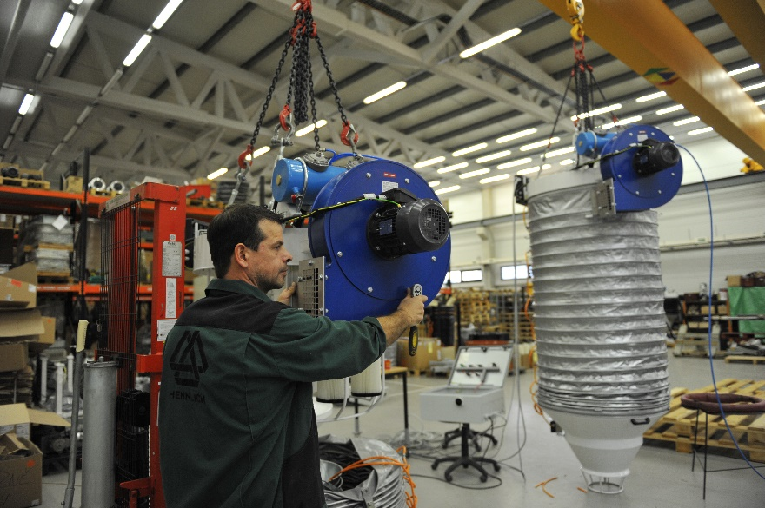

Popis:
Strojírenská firma HENNLICH z Litoměřic v loňském roce meziročně zvýšila tržby o téměř devět procent na 1,13 miliardy korun. Společnost, která je předním domácím průmyslovým distributorem a výrobcem, rostla především v oblasti dodávek lineárních vedení pro strojírenství, hydraulických systémů pro těžební průmysl, robotice nebo instalaci tepelných čerpadel a fotovoltaiky. (FOTO: HENNLICH)

Kontakt pro média:
Ing. Martin Jonáš
PR manažer
HENNLICH s.r.o.
Tel: 724 269 811
e-mail: jonas@hennlich.cz

O firmě HENNLICH s.r.o.:
Společnost HENNLICH je důležitým partnerem pro společnosti ze strojírenského, automobilového, chemického, papírenského či důlního průmyslu. Bohaté zkušenosti má s dodávkami komponentů i celých systémů pro výrobce oceli, energií, investičních celků a hydrauliky. Zaměřuje se také na dynamicky rostoucí obor životního prostředí, zabývá se například instalacemi tepelných čerpadel nebo fotovoltaiky. Na domácím trhu působí od roku 1991.
Litoměřická firma je součástí evropské skupiny HENNLICH. Historie skupiny HENNLICH sahá do roku 1922, kdy v severočeském Duchcově založil Hermann A. Hennlich firmu specializovanou na dodávky pro strojírenství a doly. Od konce války společnost sídlí v rakouském Schärdingu. Po roce 1989 rozšířila aktivity i do dalších zemí střední a východní Evropy. Se zhruba 900 spolupracovníky působí v 18 evropských zemích.

